# Memoria Semáforo

Contenido

Memoria Semáforo 1

Pliego de condiciones 3

Memoria 4

Planos 5

Anexos 6

## Pliego de condiciones

Se requiere un dispositivo que se encargue de realizar la actuación de un semáforo, de pequeñas dimensiones:

* Alto: Inferior o igual a 5cm
* Ancho: Inferior o igual a 15cm
* Profundidad: Inferior o igual a 5cm

Este dispositivo tendrá que realizar cíclicamente sin parar las siguientes acciones:

1. Emitir una luz ***Ambar*** durante un periodo de 3 segundos y apagarse.
2. Emitir una luz ***Roja*** durante un periodo de 60 segundos y apagarse.
3. Emitir una luz ***Verde*** durante un periodo de 60 segundos y apagarse.

Debería quedar similar a un semáforo convencional, pero a pequeña escala.

Se requiere que tenga una alta capacidad de adaptación a nuevos evolutivos sin necesidad añadir nuevos componentes.

## Memoria

Para la realización de este dispositivo se realizará un montaje de una lista de componentes detallados a continuación y la programación que impliquen.

* Arduino UNO: Para la gestión lógica del resto de componentes
* Webmos D1: Placa con los componentes necesarios para realizar los ciclos de iluminación, para este caso se usarán los leds integrados, que cuadran con el esquema de color descrito.
* Fuente Arduino UNO.

## Planos

### Diagrama de uso:

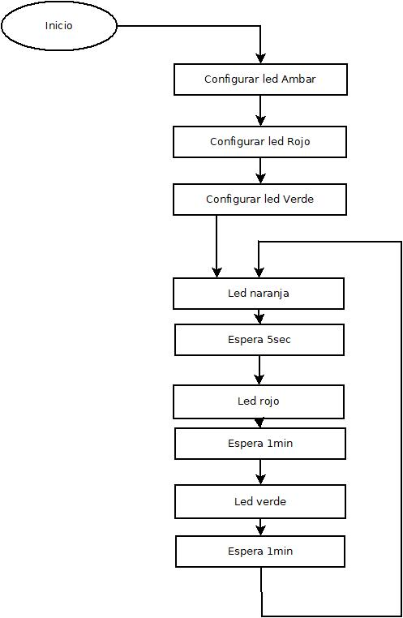

## Anexos

|  |  |  |
| --- | --- | --- |
| **Componente** | **Enlace** | **Nombre completo** |
| Arduino UNO | <https://store.arduino.cc/arduino-uno-rev3> | arduino-uno-rev3 |
| Webmos D1 | <https://www.instructables.com/Arduino-WeMos-D1-WiFi-UNO-ESP-8266-IoT-IDE-Compati/> | Arduino-WeMos-D1-WiFi-UNO-ESP-8266-IoT |